LE FORZE

Def.1 Si dice forza F un'azione che quando viene applicata ad un oggetto è in grado di:

- deformarlo
- modificare il suo stato di moto: se l’oggetto è fermo lo mette in movimento, se è già in movimento, la forza incrementa o diminuisce la sua velocità oppure modifica la sua traiettoria.

Oss. 1. Lo strumento per misurare l’intensità di una forza è il dinamometro, una molla il cui allungamento è misurato attraverso una scala graduata tarata in N o in kgp.

Oss.2 La forza non è una proprietà di un singolo corpo ma è un’ interazione tra due corpi, vale a dire che le forze agiscono sempre a coppie. Quindi quando si parla di “forza”, ci sono due oggetti che agiscono reciprocamente l’uno sull’altro.

Oss.3 L'esperienza quotidiana ci porta ad associare il termine forza all’atto di spingere o tirare accostandola all'idea di sforzo muscolare. In realtà ci sono diversi tipi di forze con caratteristiche molto differenti tra loro. Vediamone alcune:

FORZA ELASTICA

def.2 Quando tiriamo o comprimiamo di una quantità x l’estremo libero di una molla (come quella di un dinamometro) esercitiamo uno sforzo perché contrastiamo l’azione di una forza detta forza elastica di richiamo della molla Fe. Tale forza è direttamente proporzionale alla deformazione x, vale a dire che:

la costante si chiama costante elastica k della molla. Quindi:

Oss.1 Ogni molla ha la propria costante k il cui valore dipende dalla forma e dal materiale di cui è fatta: più la molla è rigida più alto è il valore di k

Oss 2. L’unità di misura di k è il N/m.

Oss 3. La legge di Hooke vale soltanto se la forza che deforma la molla non è eccessiva. Se ciò accade la molla si deforma in modo permanente perdendo così le sue capacità elastiche.

FORZA GRAVITAZIONALE

Def.3 . Tra due qualunque corpi di massa m e M (in kg) posti ad una distanza R (in m), si esercita una forza attrattiva detta di attrazione gravitazionale data dalla formula:

Oss 1. G è detta costante di gravitazione universale e vale:

Oss 2. A causa dell’estrema piccolezza del valore di G tale forza è evidente soltanto quando almeno uno dei due corpi ha grande massa. Così, per esempio, la forza gravitazionale tra il mio compagno e la cattedra è trascurabile ma non è così tra lui e la Terra o tra la cattedra e la Terra!

Oss 3. La forza gravitazionale che si esercita tra un corpo posto di massa m posto su un pianeta di massa M è quella che chiamiamo forza peso o più semplicemente peso P del corpo.
Tra massa e peso esiste la seguente relazione:

dove g è una caratteristica del corpo celeste in cui si trova il corpo chiamata accelerazione di gravità. In prossimità della superficie della Terra . Quindi, se il mio compagno ha una massa di 60 kg il suo peso sarà:

dove è l’unità di misura delle forze e quindi anche del peso. Tuttavia nella vita di tutti i giorni si utilizza per il peso il cosiddetto chilogrammo-peso kg_{p} così definito:
Ecco allora che posso dire “ il mio compagno pesa: ”. Notiamo che il numero che esprime la massa di un corpo in kg è lo stesso del numero che esprime il suo peso in kgp. Ecco perché nella vita di tutti i giorni non si fa distinzione tra massa e peso di un corpo!

FORZA DI ATTRITO

Def.4 Chiamiamo forza di attrito Fa quella forza che si esercita tra due corpi posti a contatto e che si oppone al loro moto reciproco. La forza di attrito è direttamente proporzionale al peso del corpo, vale a dire che:

la costante che dipende dalla natura dei due corpi a contatto la chiamo coefficiente di attrito k_{s}. Quindi avremo:

Oss1. La costante adimensionale k_{s} ha l’indice s poiché si deve distinguere tra coefficiente di attrito statico ks e dinamico kd . Infatti quando facciamo strisciare un oggetto sul pavimento, la forza di attrito non è costante poichè è maggiore al momento del distacco del corpo per poi diminuire quando il corpo è in movimento.

Oss 2. La forza di attrito non dipende dall’estensione delle superfici dei corpi a contatto!

GRANDEZZE SCALARI E VETTORIALI

La forza, come la velocità, lo spostamento e l’accelerazione, è una grandezza che per essere caratterizzata completamente richiede che si specifichi oltre alla misura e alla sua associata unità di misura (detta anche intensità o modulo) anche una direzione ed un verso.

Def.2 Chiamiamo grandezza vettoriale o più semplicemente vettore un ente fisico-matematico definito da un modulo, una direzione e un verso.

Oss1. Una grandezza vettoriale è più complicata di una grandezza fisica cosiddetta scalare, come la temperatura, la quale per essere definita completamente basta associare una misura e la sua unità di misura. A una grandezza vettoriale viene fatta corrispondere un segmento orientato (freccia) la cui direzione coincide con quella della grandezza, la cui punta ne indica il verso e la cui lunghezza indica l’intensità secondo un’opportuna unità di misura fissata.

Oss 2. Per sommare, sottrarre e moltiplicare vettori si usano regole diverse da quelle algebriche a noi note che a volte possono sembrare anti-intutive. Basti pensare che un corpo può rimanere fermo anche se su di esso sono applicate due forze oppure che posso fare due spostamenti e rimanere dov’ero prima (percorro due metri avanti e due metri indietro mi ritrovo al punto di partenza!).

OPERAZIONI TRA VETTORI

Somma o composizione di due vettori. Dobbiamo distinguere i seguente tre casi differenti, dove indicheremo con il vettore somma o risultante :

- 2 vettori hanno la stessa direzione e lo stesso verso: possono rappresentare due persone (due forze) che spingono concordemente un’auto per farla partire.

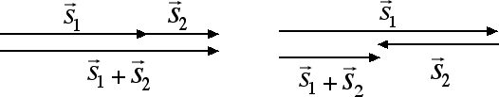

Il vettore risultante ha la stessa direzione, lo stesso verso dei primi due, e per modulo la somma dei due moduli.

Operativamente si sposta il primo vettore sulla linea di azione del secondo vettore disponendolo consecutivamente a questo.

- 2 vettori hanno la stessa direzione ma verso opposto: pensiamo a due squadre che si fronteggiano al tiro alla fune

Il vettore risultante ha la stessa direzione dei due vettori, come verso quello del vettore di
modulo maggiore e come modulo la differenza dei moduli.

- I due vettori hanno direzione diversa: si utilizzano due regole equivalenti: la regola del parallelogramma o la regola del triangolo (detta anche metodo punta-coda).

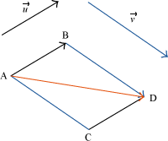

  - Parallelogramma. Il vettore risultante si ottiene spostando i vettori parallelamente a loro stessi fino a far coincidere i loro due primi estremi. Si costruisce poi un parallelogramma che ha come lati i due vettori; il vettore risultante è la diagonale del parallelogramma.

  - Triangolo. Il vettore risultante si ottiene facendo coincidere la coda del secondo vettore con la punta del primo. Il vettore risultante è il lato che chiude il triangolo così ottenuto.

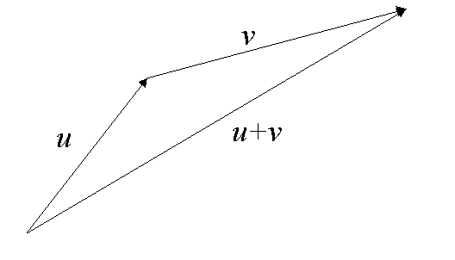

Se ho più di due vettori il vettore risultante lo si ottiene con il metodo della poligonale: la risultante è il vettore che chiude il poligono che si viene a creare quando sommo ripetutamente i vettori dati con il metodo descritto precedentemente.

Esempio. Un aereo decollato dall’aeroporto di NY durante il suo volo durato un’ora nella direzione Nord alla velocità di 600 km/h ha risentito degli effetti dei venti dell’uragano Sandy che viaggiavano nella direzione Est alla velocità di 450 km/h. Qual è stata la lunghezza e la direzione dello spostamento risultante?

Lo spostamento dell’aereo nella direzione Nord è dato da:
Lo spostamento delle masse d’aria nella direzione Est è:
Lo spostamento risultante, somma dei due vettori, è:

Prodotto di un vettore per un numero ovvero per uno scalare

Distinguo due casi:

- Se il numero è positivo il prodotto di un vettore per un numero è un vettore che ha la stessa direzione e verso del vettore dato e per modulo il prodotto del numero per il modulo.
- Se il numero è negativo allora, oltre al modulo, viene cambiato anche il segno. Nel caso in cui il numero è (-1) la risultante è il cosiddetto vettore opposto.

Differenza di vettori

Come in algebra, così per i vettori, vale l’uguaglianza: . Per calcolare, quindi la differenza di due vettori occorre sommare ad a il vettore opposto di b. Il vettore opposto –b si disegna semplicemente invertendo la freccia.

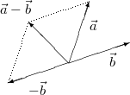

Scomposizione di un vettore

Ogni vettore v può essere pensato come se fosse il risultato di una somma tra due vettori, che si definiscono componenti. Un caso particolare è la scomposizione di un vettore lungo due direzioni perpendicolari tra loro. In tal caso le componenti si dicono le proiezioni ortogonali.

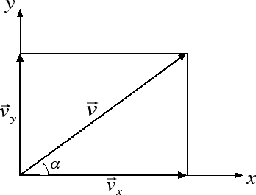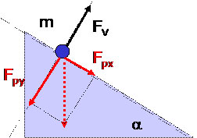

La necessità di scomporre una forza in due componenti è evidente quando, ad esempio, si voglia calcolare la forza che spinge uno sciatore lungo una pista in discesa. L’unica forza cui è sottoposto lo sciatore è il peso ma tale forza è verticale, diretta verso il basso, mentre lo sciatore si muove lungo la direzione della pendenza. La forza che determina il moto è quindi solo la componente del peso che ha la direzione della pendenza. La componente perpendicolare alla pendenza è quella che fa aderire gli sci alla pista.

